Documento de Considerações Finais

**— CardAppio —**

Ao longo do ciclo de desenvolvimento do projeto, foram utilizadas diversas tecnologias e estruturas para gerenciar diferentes áreas, como configurações, análise de dados, requisitos de software, gestão de projetos, modelagem e controle dos processos empresariais, incluindo a avaliação da qualidade dos processos de software. Estas ferramentas desempenharam um papel essencial na condução bem-sucedida do projeto. Contudo, ao realizar uma análise minuciosa de cada uma dessas áreas, identificamos pontos que demandam melhorias significativas.

A avaliação não se limita apenas ao desempenho técnico; também considera a colaboração da equipe, integração de processos e a eficácia geral do desenvolvimento. Esta análise crítica detalhada oferece insights valiosos sobre os desafios enfrentados e propõe oportunidades de aprimoramento para otimizar os resultados finais do projeto.  
  
**Status das Contribuições dos Membros no GitHub**

Claudio: Contribuição notável na implementação da Tela de Favoritos.

Geovane: Destaque na criação da Tela de Produtos.

Gabriel: Responsável pela Tela do Menu com contribuições significativas.

Felipe: Grande participação na concepção e desenvolvimento da Tela Home Page.

Rafael: Desenvolveu e aprimorou a Tela de Cadastro.

João: Importante colaboração na criação e funcionalidades da Tela do Carrinho.

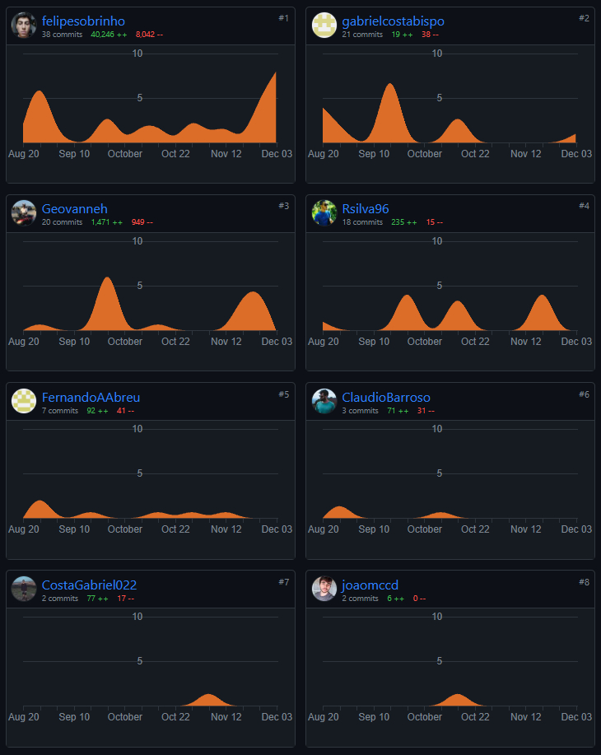

**Avaliação dos Frameworks e Tecnologias Utilizadas**

Figma: A ferramenta Figma foi essencial para o design colaborativo e prototipagem, permitindo uma excelente comunicação entre a equipe e uma visualização clara das interfaces.

GitHub e GitHub Projects: A plataforma GitHub serviu como base central para o controle de versão do código, facilitando a colaboração e o gerenciamento de tarefas com o GitHub Projects.

React Native: A escolha do React Native contribuiu para o desenvolvimento eficiente de uma aplicação multiplataforma, aproveitando a reutilização de código e garantindo uma experiência consistente ao usuário.

Quadro Kanban e YouTrack: A utilização do quadro Kanban e da ferramenta YouTrack possibilitou um acompanhamento visual das tarefas e um gerenciamento eficaz do fluxo de trabalho.

Snacks do Expo: Os Snacks do Expo permitiram a rápida prototipagem e testes de funcionalidades específicas, agilizando o processo de desenvolvimento.

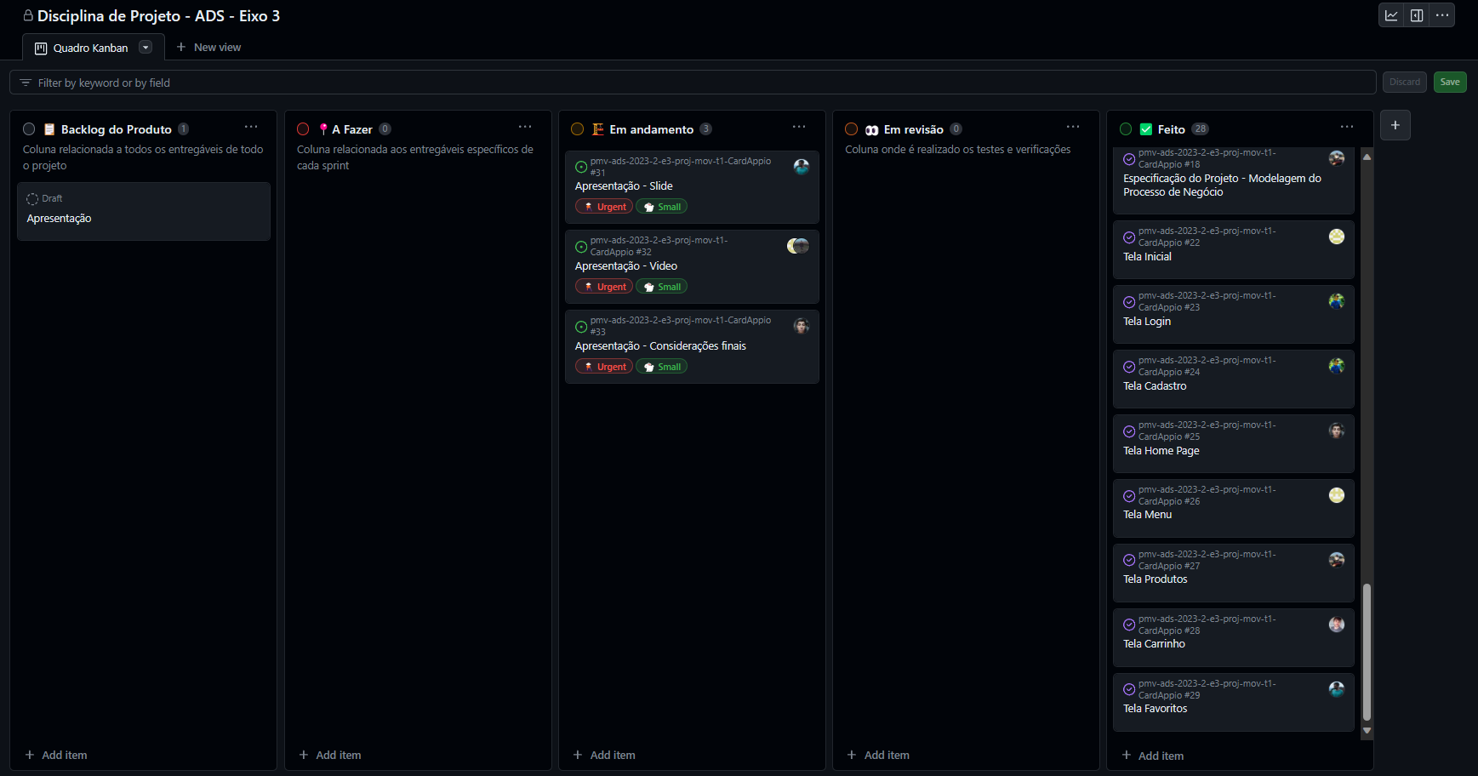

**Pontos Positivos:**

Integração Eficaz: A integração entre as diferentes tecnologias foi bem-sucedida, proporcionando um ambiente de desenvolvimento coeso e eficiente.

Controle de Versão: A gerência de configuração e controle de versão demonstrou ser robusta, facilitando a colaboração e garantindo a rastreabilidade das alterações.

Análise de Dados: A aplicação de estatística descritiva trouxe insights valiosos, contribuindo para decisões embasadas em dados.

**Desafios Identificados:**

Comunicação entre Equipes: Houve desafios na comunicação entre equipes, afetando a eficiência da gestão de projetos e a integração de processos.

Complexidade na Modelagem de Processos: A modelagem e gestão de processos de negócios enfrentaram complexidades, sugerindo a necessidade de simplificação e maior clareza nos modelos.

**Propostas de Melhoria**

Com base na avaliação crítica, são apresentadas propostas para aprimorar o projeto arquitetural e o processo de análise e desenvolvimento:

Melhoria na Comunicação: Implementar práticas e ferramentas que melhorem a comunicação entre equipes, como reuniões regulares e plataformas de colaboração.

Simplificação na Modelagem de Processos: Rever e simplificar os modelos de processos de negócios, envolvendo as partes interessadas para garantir clareza e eficiência.

Capacitação Contínua: Investir em treinamentos e capacitação contínua para a equipe, mantendo-os atualizados sobre as melhores práticas e novas tecnologias.

**Conclusão**

Este relatório destaca a importância das tecnologias utilizadas no projeto, identifica pontos positivos e desafios, e propõe melhorias para otimizar o projeto arquitetural e o processo de desenvolvimento. A implementação dessas melhorias contribuirá para a excelência operacional e o sucesso contínuo do projeto.

Este projeto foi uma oportunidade valiosa para aprendermos e melhorarmos nossas práticas de desenvolvimento. As análises realizadas fornecem um caminho para aprimorar não apenas o produto final, mas também nossos processos internos, promovendo um ambiente mais colaborativo e eficiente para futuros projetos.